

C语言程序设计实践

（ 届）
×××系
题 目： C语言学生成绩管理系统

学 号： 202383020306
姓 名： 陈泽阳
专业班级： 计算机专升本233
指导教师： 楼吉林 职称： 讲师
职称：
2023年 12 月 29日

目录
1. 心得体会 3
2. 系统需求分析 5
3. 加工说明以及数据词典 6
4. 总体设计 8
5. 系统测试 21
6. 总结 23

心得体会
“纸上得来终觉浅，绝知此事要躬行。” ————————---------题记

从今年的五月份下定决心转专业开始，满打满算我已经学习了8个月的编程了，回顾这段历程，诚然我在编程能力上取得了不错的进步理应感到高兴，但计算机广阔的专业知识犹如汪洋大海，我个人的努力则如一叶扁舟，行驶在其中岌岌可危。此次c语言程序设计实践是我第一次利用c语言构建一个实际的项目，也是我第一次体会到书本上得来的知识是多么的浅薄，提升编程能力需要不断接触实际的项目和不断的敲代码，我的学习指导思想也正式从读万卷书修改为敲万行代码。
在实际项目中，我们经常会碰到一些难以解决的小问题，这些小问题从来没有出现在任何书上过，但是却非常重要，会影响程序的运行。我开始写程序时用的是utf-8编码，这是我在书上和课堂上常听到常见到的编码格式，我理所当然的以为用这个格式就一定没有问题，但是利用这个格式后我的打印结果却一直出现乱码，在网上查了资料后发现使用GBK编码可以解决这个问题，改成GBK以后打印结果果然正常了，但是我原来写的代码注释全部变成了乱码，给我一种拆东墙补西墙的感觉（如图1所示）。

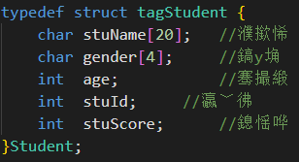

图 1
在此次项目开发过程中，我第一次深刻体会到版本控制系统的重要性，由于我平常学习时经常是低头敲代码解决一道单一的问题，没有实际项目开发的经验，所以我不知道怎么使用版本控制系统，只是对此略有耳闻，在我写这个项目的代码时我常常因为修复一个bug而产生蝴蝶效应，动了大量相关的代码，导致最后系统根本没法运行，而我又不能回退代码的版本，因此在修复系统恢复运行上我浪费了大量的时间，利用版本控制系统可以避免这些问题。


我的偶像物理学家费曼曾经发明过一种独特的方法来检验你对一个知识的掌握水平，也就是在感恩节那天将这个知识点讲解给你的母亲听，后来人们发现这种学习方法尤其出色，将其命名了费曼学习法来纪念这位伟大的物理学家理查德·费曼。曾经有名记者询问费曼普通人经过努力学习是否能像他一样想象量子力学，费曼回答道：“当然可以，我也曾是一名热爱学习的普通人，这里没有奇迹，只是有人对这个东西感兴趣，然后他们学了所有的知识，他们也只是普通人，没有什么特别的天赋可以神奇的理解量子力学，没有实践和阅读，没有学习和研究也不可能神奇的想象出电子场，一名普通人谁愿意投入大量的时间学习，思考和数学，他最终就能成为一名科学家。”费曼的话一直激励着我，使我有信心去探索那些原以为不可能掌握的领域，费曼的学习方法也深深影响着我。”what I can not create,I do not understand.”在这份报告里我想尝试使用费曼的方法来检验我对c语言知识的掌握水平。
物理学家理查德·费曼

系统需求分析
1. 引言
学生成绩管理系统旨在帮助学校或教育机构管理学生的成绩信息，方便教师和管理者进行成绩分析和跟踪。本文档旨在定义该系统的功能和性能需求，以满足用户的期望和需求。

2. 功能需求
2.1 学生信息管理
- 添加学生信息：系统允许管理员或教师添加学生信息，包括姓名、学号、班级等基本信息。
- 编辑学生信息：能够修改学生已有的信息，如联系方式、地址等。
- 删除学生信息：允许删除已存在的学生信息。

2.2 成绩管理
- 录入成绩：教师能够录入学生的考试成绩和平时成绩，并进行管理。
- 成绩查询：学生和教师可以查询特定学生的成绩。
- 成绩统计：系统能够对成绩进行统计和分析，生成报表或图表。

2.4 数据备份与恢复
- 数据备份：具备备份功能，保证数据安全。
- 数据恢复：支持从备份中恢复数据，以防数据丢失或损坏。

3. 性能要求
3.1 响应时间
- 用户响应时间：系统需在用户提交请求后，以合理的时间内给予响应，使用户体验流畅。

3.2 数据处理能力
- 数据处理速度： 系统需要在处理大量数据时能够保持高效率，快速完成成绩录入、统计和查询等操作。

3.4 可靠性和稳定性
- 系统稳定性： 系统应具备高可用性和稳定性，减少系统崩溃或数据丢失的可能性。

3.5 安全性
- 数据安全：系统需具备数据加密和访问控制等措施，确保学生信息和成绩数据的安全性和隐私性。

4. 其他需求
4.1 跨平台性
- 跨平台支持：系统能够在不同操作系统（如Windows、Linux等）上运行。

4.2 用户友好性
- 界面友好：系统界面应简洁清晰，易于操作和理解，提供必要的用户指导和帮助。

4.3 扩展性
- 系统扩展性：系统应具备一定的扩展性，能够根据需求进行功能扩展和定制化开发。

加工说明以及数据词典
3.1加工说明

加工过程：录入学生成绩

- 目的：将学生的考试成绩和平时成绩录入系统。
- 输入：学生信息、考试成绩。
- 输出：更新后的学生信息成绩数据。

流程描述：
1. 选择录入成绩的功能模块。
2. 逐条输入学生信息（学号、姓名等）和学生成绩。
3. 系统验证数据的有效性和完整性。
4. 数据存储：更新学生的成绩信息。
5. 显示成功消息或错误提示。

加工过程：查询学生成绩

- 目的：让教师或学生查询特定学生的成绩。
- 输入：学生ID。
- 输出：查询结果报表。

流程描述：
1. 用户选择查询成绩的功能模块。
2. 输入查询条件：学生ID。
3. 系统根据条件查询数据库中的成绩信息。
4. 显示查询结果生成报表，包括所选学生的成绩信息。

3.2数据词典

数据实体：学生 (Student)
- 属性：
- 学号 (stuId)：唯一标识学生的ID号码。
- 姓名 (stuName)：学生的姓名。
- 年龄 (age)：学生年龄
- 性别 (gender)：学生性别
- 成绩 (score)： 学生成绩

总体设计
4.1系统功能介绍
以下为学生成绩管理系统的主要功能：
1.录入学生信息：用户可以自由输入学生信息到系统中。
2.打印学生信息：格式化展示系统中的学生信息。
3.保存学生信息：将系统中的学生信息保存到本地文档。
4.读取学生信息：读取本地文档中的学生信息并显示。
5.统计所有学生人数
6.查找学生信息：根据用户给定的信息（学号）在系统中查找该学生的信息
7.修改学生信息
8.删除学生信息
0.退出系统

4.2 程序数据结构
利用模仿面向对象程序设计语言的方法，在头部文件内定义两个结构体student和 studentNode：
typedef struct tagStudent {
char stuName[20]; //姓名
char gender[4]; //性别
int age; //年龄
int stuId; //学号
int stuScore; //成绩
}Student;

typedef struct stuNode {
Student stu;
struct stuNode* next;
}Node;

利用链表的方法实现对数据的添加与管理，首先定义了一个学生的结构体（Student），包含创建一个学生所有需要包含的信息。然后定义了一个学生节点结构体（Node），节点包括一名学生的信息以及指向下一个节点的指针。
头部文件中定义了一个指向Node结构体的指针head，head始终指向链表的第一个节点，该节点的next指向下一个添加到链表的节点（如图2所示）。
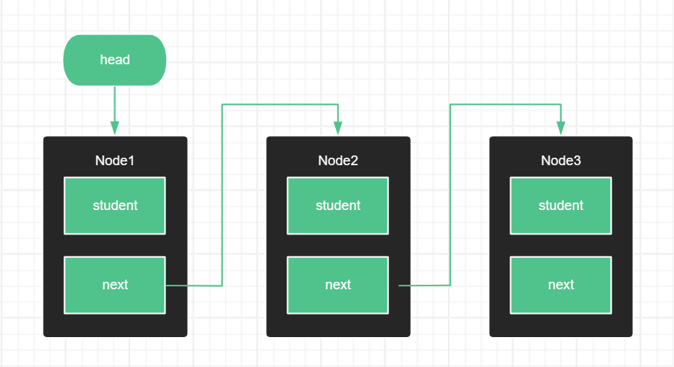

图 2
每一个节点在创建时都默认将next设置为null，因此只要判断next是否为null即可判断该节点是否为最后一个节点。

4.3文件读写
我在项目文件夹中添加了一个名为studentinfo.dat的文件，利用该文件用于储存学生信息，遍历每一个学生的节点，利用fprintf函数将学生信息按照格式打印到dat文件当中，实现文件的写入功能。
fprintf(pFile,"*\t%d\t*\t%s\t*\t%s\t*\t%d\t*\t%d\t*\n",
pt->stu.stuId,
pt->stu.stuName,
pt->stu.gender,
pt->stu.age,
pt->stu.stuScore);
pt = pt->next;

从文件中读取学生信息是本程序最难实现的功能，我尝试了几种不同的方法才得以实现，起初我运用switch的方法将文本信息读入Student。由于学生信息在文本中是按行存放的，于是我在读取到每一行的结尾也就是i=5时创建一个新的节点用于存放下一个学生信息，但是该方法有几个明显的缺点，它不够直观也不够高效，在一行读取完成后的末尾创建新的节点导致链表的最后出现了以一个空的节点，在打印时出现垃圾值，因为switch语句的缘故导此bug难以修复。

if (strcmp(str, "*") && str != NULL){
switch (i) {
case 0:
p->stu.stuId = atoi(str);
break;
case 1:
strcpy(p->stu.stuName, str);
break;
case 2:
strcpy(p->stu.gender, str);
break;
case 3:
p->stu.age = atoi(str);
break;
case 4:
p->stu.stuScore = atoi(str);
break;
}
i++;

if (i == 5) {
temp = (Node*)malloc(sizeof(Node));
temp->next = NULL;
p->next = temp;
p = temp;
i = 0;
}
}

于是我尝试转换思路，去除了switch语句，利用一句fscanf按照格式对文本进行扫描，把精力集中在处理链表节点之上。
int result = fscanf(pFile, "*\t%d\t*\t%s\t*\t%s\t*\t%d\t*\t%d\t*\n",
&pNewNode->stu.stuId,
pNewNode->stu.stuName,
pNewNode->stu.gender,
&pNewNode->stu.age,
&pNewNode->stu.stuScore);

除了在头部文件中定义的head指针以外，我额外添加了一个temp指针，它同样是一个指向节点的指针，它始终指向链表的最后一个节点，方便后续链表添加节点的操作。
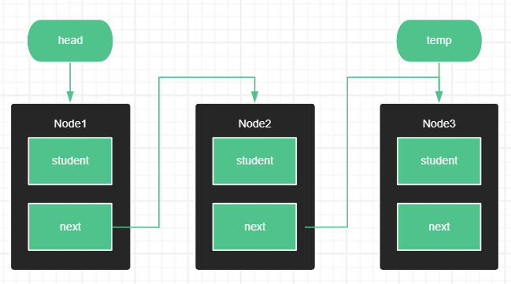

图 3
Fscanf函数会返回读取到的字段数量，我添加了一条判断语句，如果读取到的字段数量不足5个就跳出while循环并清空最后一个节点，解决了之前出现的垃圾值问题。
Node* temp = NULL;
FreeLinkedList(head);
head = NULL;
while (1) {
// 先创建节点在分配地址
Node* pNewNode = (Node*)malloc(sizeof(Node));
pNewNode->next = NULL;
int result = fscanf(pFile, "*\t%d\t*\t%s\t*\t%s\t*\t%d\t*\t%d\t*\n",
&pNewNode->stu.stuId,
pNewNode->stu.stuName,
pNewNode->stu.gender,
&pNewNode->stu.age,
&pNewNode->stu.stuScore);
if (result != 5) {
free(pNewNode);
break; // 如果数据不满足跳出循环
}
if (head == NULL) {
head = pNewNode; // 如果链表是空的将head分配给新节点
} else {
temp->next = pNewNode; // 新节点被放在链表的最后
}
temp = pNewNode; // temp指针不会受到pnewNde的影响，它指向的是这个固定的地址，
//此赋值语句的作用是将temp始终指向链表的最后一个节点
}

4.4程序主体
一、Main函数
负责调用所有其他的功能函数，利用while循环可持续调用
int main() {
while (1)
{
//打印菜单
Menu();
//读取一个字符 整数,字符在内存中映射为ASCII码
char ch = _getch();//从控制台读取单个字符，不显示在屏幕上，将读取的字符返还给程序
switch (ch)
{
case '1'://1.录入学生信息
InputStudent();
break;
case '2'://2.打印学生信息
PrintStudent();
break;
case '3'://3.保存学生信息
SaveStudent();
break;
case '4'://4.读取学生信息
ReadStudent();
break;
case '5'://5.统计所有学生人数
CountStudent();
break;
case '6'://6.查找学生信息
FindStudentById();
break;
case '7'://7.修改学生信息
ChangeStudentById();
break;
case '8'://8.删除学生信息
DeleteStudent();
break;
case '0'://0.退出系统
return 0;
break;
default:
printf("输入有误，没有该功能\n\n");
system("pause"); //暂停
system("cls"); //清屏
break;
}
}

return 0;
}

system("pause"); //暂停
system("cls"); //清屏
break;
}
}

return 0;
}

二、菜单
void Menu() {
printf("*************************************************\n");
printf("*\t欢迎使用高校学生成绩管理系统V1.0\t*\n");
printf("*\t\t请选择功能\t\t\t*\n");
printf("*************************************************\n");
printf("*\t\t1.录入学生信息\t\t\t*\n");
printf("*\t\t2.打印学生信息\t\t\t*\n");
printf("*\t\t3.保存学生信息\t\t\t*\n");
printf("*\t\t4.读取学生信息\t\t\t*\n");
printf("*\t\t5.统计所有学生人数\t\t*\n");
printf("*\t\t6.查找学生信息\t\t\t*\n");
printf("*\t\t7.修改学生信息\t\t\t*\n");
printf("*\t\t8.删除学生信息\t\t\t*\n");
printf("*\t\t0.退出系统\t\t\t*\n");
printf("*************************************************\n");
}
三、录入学生信息
1.定义学生结构体链表节点
定义在头部文件中，前文中已经展示过。
2.利用学生结构体以及链表操作录入学生信息
void InputStudent(){

Node* pNewNode = (Node*)malloc(sizeof(Node));
pNewNode->next = NULL;

printf("请输入学生姓名：\n");
scanf_s("%s", pNewNode->stu.stuName, sizeof(pNewNode->stu.stuName));

printf("请输入性别：\n");
scanf_s("%s", pNewNode->stu.gender, sizeof(pNewNode->stu.gender));

printf("请输入学生年龄：\n");
scanf_s("%d", &pNewNode->stu.age);

printf("请输入学号：\n");
scanf_s("%d", &pNewNode->stu.stuId);

printf("请输入成绩：\n");
scanf_s("%d", &pNewNode->stu.stuScore);

if (head == NULL) {
head = pNewNode; // 如果链表为空，则将头指针指向新节点
} else {
Node* temp = head;
while (temp->next != NULL) {
temp = temp->next;
}
temp->next = pNewNode; // 将新节点连接到链表的末尾
}

printf("学生信息录入成功。\n\n");
system("pause");
system("cls");
}

printf("请输入性别：\n");
scanf_s("%s", pNewNode->stu.gender, sizeof(pNewNode->stu.gender));
printf("请输入学生年龄：\n");
scanf_s("%d", &pNewNode->stu.age);
printf("请输入学号：\n");
scanf_s("%d", &pNewNode->stu.stuId);
printf("请输入成绩：\n");
scanf_s("%d", &pNewNode->stu.stuScore);

if (head == NULL) {
head = pNewNode; // 如果链表为空，则将头指针指向新节点
} else {
Node* temp = head;
while (temp->next != NULL) {
temp = temp->next;
}
temp->next = pNewNode; // 将新节点连接到链表的末尾
}

printf("学生信息录入成功。\n\n");
system("pause");
system("cls");
}
四、打印学生信息
1.遍历链表结构，将相应的学生信息输出在控制台上
void PrintStudent(){
system("cls");
//遍历链表
Node* ptemp = head;
if (ptemp == NULL) {
printf("系统中暂无学生信息，请录入后再来打印查看。\n\n");
}
else {
printf("*********************************************************************************\n");
printf("*\t\t\t欢迎使用高校学生成绩管理系统V1.0\t\t\t*\n");
printf("*********************************************************************************\n");
printf("*\t学号\t*\t姓名\t*\t性别\t*\t年龄\t*\t成绩\t*\n");
printf("*********************************************************************************\n");

while (ptemp != NULL)
{
printf("*\t%d\t*\t%s\t*\t%s\t*\t%d\t*\t%d\t*\n",
ptemp->stu.stuId,
ptemp->stu.stuName,
ptemp->stu.gender,
ptemp->stu.age,
ptemp->stu.stuScore
);

//下一个节点
ptemp = ptemp->next;
printf("*********************************************************************************\n");
}
}

system("pause");
system("cls");
}
五、保存学生信息
printf("*\t学号\t*\t姓名\t*\t性别\t*\t年龄\t*\t成绩\t*\n");
printf("*********************************************************************************\n");

while (ptemp != NULL)
{
printf("*\t%d\t*\t%s\t*\t%s\t*\t%d\t*\t%d\t*\n",
ptemp->stu.stuId,
ptemp->stu.stuName,
ptemp->stu.gender,
ptemp->stu.age,
ptemp->stu.stuScore
);
//下一个节点
ptemp = ptemp->next;
printf("*********************************************************************************\n");
}
}
system("pause");
system("cls");
}
详细信息见4.3文件读写
void SaveStudent(){
FILE* pFile;
// 利用fopen方式打开文本会清空之前的数据
pFile = fopen("C: /stuinfo.dat", "w");
if (pFile == NULL) {
printf("打开文件失败。\n");
return;
}
//写入数据
Node* pt = head;
while (pt != NULL)
{
//fwrite(&p->stu, sizeof(Node), 1, pFile);
fprintf(pFile,"*\t%d\t*\t%s\t*\t%s\t*\t%d\t*\t%d\t*\n",
pt->stu.stuId,
pt->stu.stuName,
pt->stu.gender,
pt->stu.age,
pt->stu.stuScore);
pt = pt->next;
}
//关闭文件
fclose(pFile);

printf("数据保存成功。\n");
system("pause");
system("cls");
}
pt->stu.age,
pt->stu.stuScore);
pt = pt->next;
}
//关闭文件
fclose(pFile);

printf("数据保存成功。\n");
system("pause");
system("cls");
}
六、读取学生信息
详见4.3文件读写

七、统计学生人数
1.设置计数器countStu，遍历链表
void CountStudent(){
int countStu = 0;

//遍历链表
Node* p = head;
while (p != NULL)
{
countStu++;
p = p->next;
}
printf("学生总人数：%d\n\n", countStu);

system("pause");
system("cls");
}
八、查找学生信息
1.以学号查找为例，以姓名查询流程一致。
遍历链表，如果有符合查询信息的学生则打印该学生，如果没有找到则打印错误信息
void FindStudentById(){
system("cls");
int stuId;
printf("请输入查找学生学号：");
scanf("%d", &stuId);
// 遍历链表查找，查找到后进行信息显示
Node* p = head;
// 打印一次表头
bool isShowHead = false;
// 记录是否有找到该学号的学生信息
bool isFindStu = false;
while (p != NULL)
{
if (stuId == p->stu.stuId) {
if (!isShowHead) { printf("*********************************************************************************\n");
printf("*\t学号\t*\t姓名\t*\t性别\t*\t年龄\t*\t成绩\t*\n");
printf("*********************************************************************************\n");
isShowHead = true;
}
printf("*\t%d\t*\t%s\t*\t%s\t*\t%d\t*\t%d\t*\n",
p->stu.stuId,
p->stu.stuName,
p->stu.gender,
p->stu.age,
p->stu.stuScore
);
isFindStu = true;
printf("*********************************************************************************\n");
}
p = p->next;
}

if (!isFindStu) {
printf("学号输入有误，系统中暂无该学生信息。\n\n");
}

system("pause");
system("cls");
}
九、修改学生信息
和查找学生信息类似，查找到学生后修改其信息，修改完成后需要保存。
void ChangeStudentById(){
int stuNum;
printf("请输入修改学生的学号：");
scanf("%d", &stuNum);

Node* p = head;

bool isShowHead = false;
bool isFindStu = false;

while (p != NULL)
{
if (stuNum == p->stu.stuId) {
if (!isShowHead) {
printf("*********************************************************************************\n");
printf("*\t学号\t*\t姓名\t*\t性别\t*\t年龄\t*\t成绩\t*\n");
printf("*********************************************************************************\n");
isShowHead = true;
}
printf("*\t%d\t*\t%s\t*\t%s\t*\t%d\t*\t%d\t*\n",
p->stu.stuId,
p->stu.stuName,
p->stu.gender,
p->stu.age,
p->stu.stuScore
);
//修改学生信息
printf("请输入学生姓名：\n");
scanf_s("%s", p->stu.stuName, sizeof(p->stu.stuName));
printf("请输入性别：\n");
scanf_s("%s", p->stu.gender, sizeof(p->stu.gender));
printf("请输入学生年龄：\n");
scanf_s("%d", &p->stu.age);
printf("请输入学号：\n");
scanf_s("%d", &p->stu.stuId);
printf("请输入成绩：\n");
scanf_s("%d", &p->stu.stuScore);
isFindStu = true;
printf("*********************************************************************************\n");
printf("学生信息修改成功，请注意及时保存。\n\n");
}
p = p->next;
}

if (!isFindStu) {
printf("学号输入有误，系统中暂无该学生信息，无法进行修改。\n\n");
}

system("pause");
system("cls");
}
十、删除学生信息
scanf_s("%d", &p->stu.stuScore);
isFindStu = true;
printf("*********************************************************************************\n");
printf("学生信息修改成功，请注意及时保存。\n\n");
}
p = p->next;
}

if (!isFindStu) {
printf("学号输入有误，系统中暂无该学生信息，无法进行修改。\n\n");
}

system("pause");
system("cls");
}
- 仍然以查找学生信息操作为基础，以学号为线索，查找到则进行删除，未查找到则进行错误提示，删除时需要区分当前节点是头结点、尾节点或者中间节点，不同节点操作不同。
void DeleteStudent(){
system("cls");

int stuNum;
printf("请输入删除学生的学号：");
scanf("%d", &stuNum);

Node* p = head;
//记录前一个节点
Node* preNode = head;

bool isShowHead = false;
bool isFindStu = false;
while (p != NULL)
{
if (stuNum == p->stu.stuId) {
if (!isShowHead) {
printf("*********************************************************************************\n");
printf("*\t学号\t*\t姓名\t*\t性别\t*\t年龄\t*\t成绩\t*\n");
printf("*********************************************************************************\n");
isShowHead = true;
}
printf("*\t%d\t*\t%s\t*\t%s\t*\t%d\t*\t%d\t*\n",
p->stu.stuId,
p->stu.stuName,
p->stu.gender,
p->stu.age,
p->stu.stuScore
);
isFindStu = true;
printf("*********************************************************************************\n");

//删除节点为头节点
if (p == head) {
head = NULL;
}
//删除节点为尾节点
else if (p->next == NULL) {
p = preNode;
p->next = NULL;
}
//删除节点为中间节点
else {
preNode->next = p->next;
}
printf("删除成功，请记得保存。\n\n");
}
preNode = p;
p = p->next;
}

if (!isFindStu) {
printf("学号输入有误，系统中暂无该学生信息，无法进行删除操作。\n\n");
}

system("pause");
system("cls");
}
printf("*\t学号\t*\t姓名\t*\t性别\t*\t年龄\t*\t成绩\t*\n");
printf("*********************************************************************************\n");
isShowHead = true;
}
printf("*\t%d\t*\t%s\t*\t%s\t*\t%d\t*\t%d\t*\n",
p->stu.stuId,
p->stu.stuName,
p->stu.gender,
p->stu.age,
p->stu.stuScore
);
isFindStu = true;
printf("*********************************************************************************\n");

//删除节点为头节点
if (p == head) {
head = NULL;
}
//删除节点为尾节点
else if (p->next == NULL) {
p = preNode;
p->next = NULL;
}
//删除节点为中间节点
else {
preNode->next = p->next;
}
printf("删除成功，请记得保存。\n\n");
}
preNode = p;
p = p->next;
}

if (!isFindStu) {
printf("学号输入有误，系统中暂无该学生信息，无法进行删除操作。\n\n");
}

system("pause");
system("cls");
}

系统测试
菜单界面
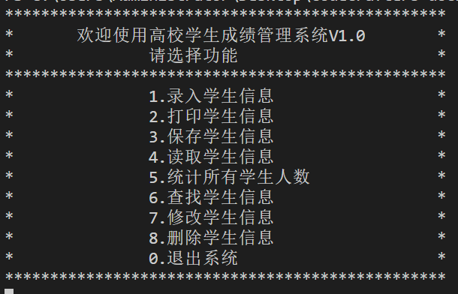

录入测试
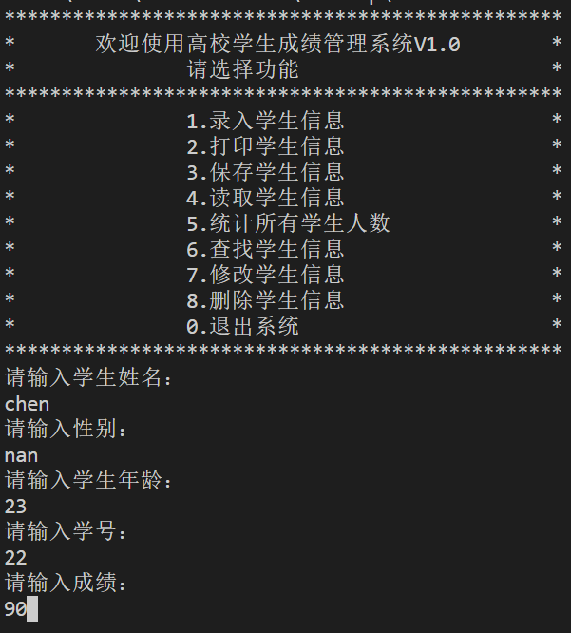

学生信息打印测试
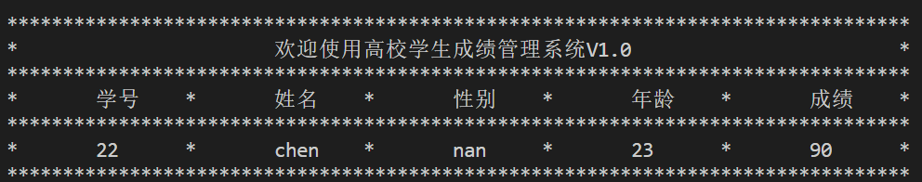
文档保存学生信息测试
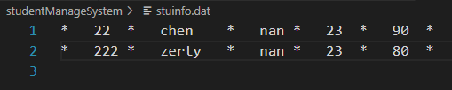

查找学生测试
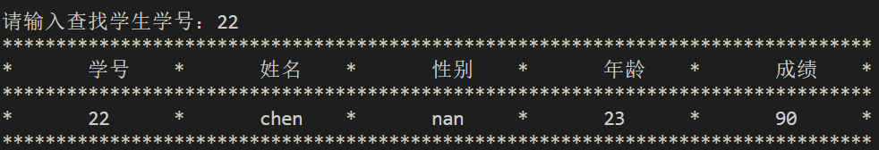
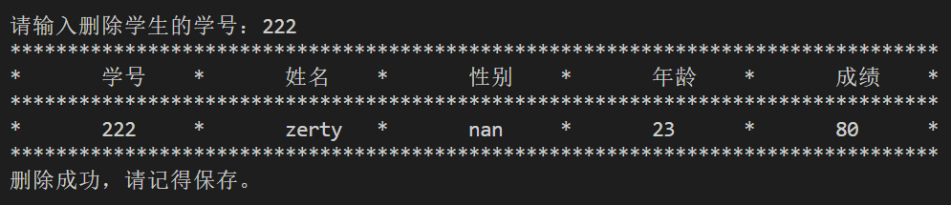
删除测试

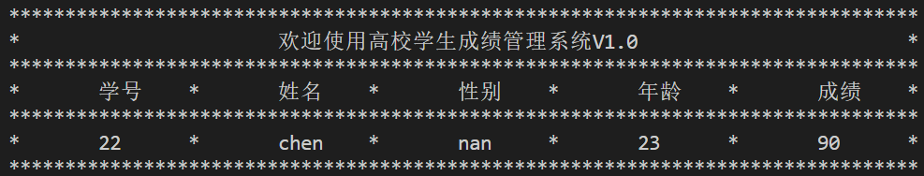
删除后读取测试

总结
经过反复测试表明该程序已经可以正常运行，可以完成简单的学生成绩查询工作，

